ICS 01.075
CCS L 71

DB4403
深圳市地方标准
DB4403/T XXX—XXXX

事件信息分类编码规范
Classifying and coding specification of event information

（送审稿）
XXXX-XX-XX发布
XXXX-XX-XX实施
深圳市市场监督管理局 发布

目 次
前言 II
1 范围 1
2 规范性引用文件 1
3 术语和定义 1
4 事件信息分类基础框架 1
4.1 组成 1
4.2 基础框架图 2
5 事件字典 2
5.1 构建原则 2
5.2 事件字典分类索引码 2
5.3 事件信息描述 3
5.4 事件字典维护 3
6 事件信息分类标准 3
6.1 事件信息分类原则 3
6.2 事件信息分类清单的构建 3
7 事件信息统一分类编码 4
附录A（规范性） 事件字典维护 5
参考文献 7

前 言
本文件按照GB/T 1.1—2020《标准化工作导则 第1部分：标准化文件的结构和起草规则》的规定起草。
本文件由中共深圳市委政法委员会提出并归口。
本文件起草单位：中共深圳市委政法委员会、深圳市政务服务数据管理局、深圳市罗湖区智慧城市建设中心、深圳市标准技术研究院。
本文件主要起草人：胡庚祥、王卓民、卢新根、郑喜景、张闯、庄泽森、彭晶、王玮、曾宇丹、吕勇、吴序一、王丽娟、刘国洲、丁泽林。
引 言
按照广东省“一网统管”和“粤平安”建设的总体要求，为加快推进深圳市“一网统管”和“平安深圳”社会治理智能化平台建设，本规范围绕城市运行管理和社会治理精细化的需要，根据国家有关标准，对全市各部门、各区的已有事件分类按照“最大公约数”进行汇聚整合，提供全口径的事件分类指引，为全市实现事件从发现上报、分拨、处置，再到考核归档全周期管理提供统一编码规范，进一步提高城市运行管理和社会治理智能化、科学化、精准化水平。

事件信息分类编码规范
- 范围
本文件规定了深圳市事件信息分类的基础框架、事件字典、事件信息分类标准和事件信息统一分类编码。
本文件适用于指导深圳市事件信息分类管理工作。
- 规范性引用文件
下列文件中的内容通过文中的规范性引用而构成本文件必不可少的条款。其中，注日期的引用文件，仅该日期对应的版本适用于本文件；不注日期的引用文件，其最新版本（包括所有的修改单）适用于本文件。
GB/T 2260—2007 中华人民共和国行政区划代码
GB/T 7408—2005 数据元和交换格式 信息交换 日期和时间表示法
- 术语和定义
下列术语和定义适用于本文件。

事件 event
由网格巡查或群众投诉、举报、智慧监管等方式发现的与咨询建议、问题隐患、民生诉求、矛盾纠纷、信访、维稳等相关的事情。

事件字典 dictionary of event
按照最大公约数原则汇集全市各区、各部门现有事件信息，并经过统一编码、统一描述的事件信息集合。
- 事件信息分类基础框架
  - 组成
事件信息分类基础框架按照“1+11+N”组成，具体包括以下3部分：
- “1”：代表深圳市事件字典（总集）；
- “11”：代表深圳市11个区的事件（可含事项）信息分类清单（子集）。各区可根据实际工作需要，从事件字典提取各区事件信息基础元素，并按照各区情况编制事件信息分类清单，理清分拨机制和处置单位；
- “N”：代表各部门的事件（可含事项）信息分类清单（子集），包括社区网格管理、“12345”民生诉求热线服务、矛盾纠纷化解、信访、维稳以及城市管理、社会服务等领域。各部门根据“三定方案”确定的职责范围，从事件字典提取具体所需事件信息基础元素，并按照各部门情况编制事件信息分类清单，理清分拨机制和处置单位。
  - 基础框架图
事件信息分类基础框架如图1所示。其中事件字典汇集深圳市各领域事件信息，支撑各区、各部门事件信息分拨与处置需求，覆盖现有问题隐患、民生诉求、矛盾纠纷、信访、维稳相关系统的信息，为市、区两级事件信息管理提供支撑，同时满足与省级事件信息的对接需求，做到向上对接、向下兼容。市、区等各层级“块”事件分类以及网格、政数、信访、维稳等“条”部门事件分类通过事件字典实现相互映射与数据统一。
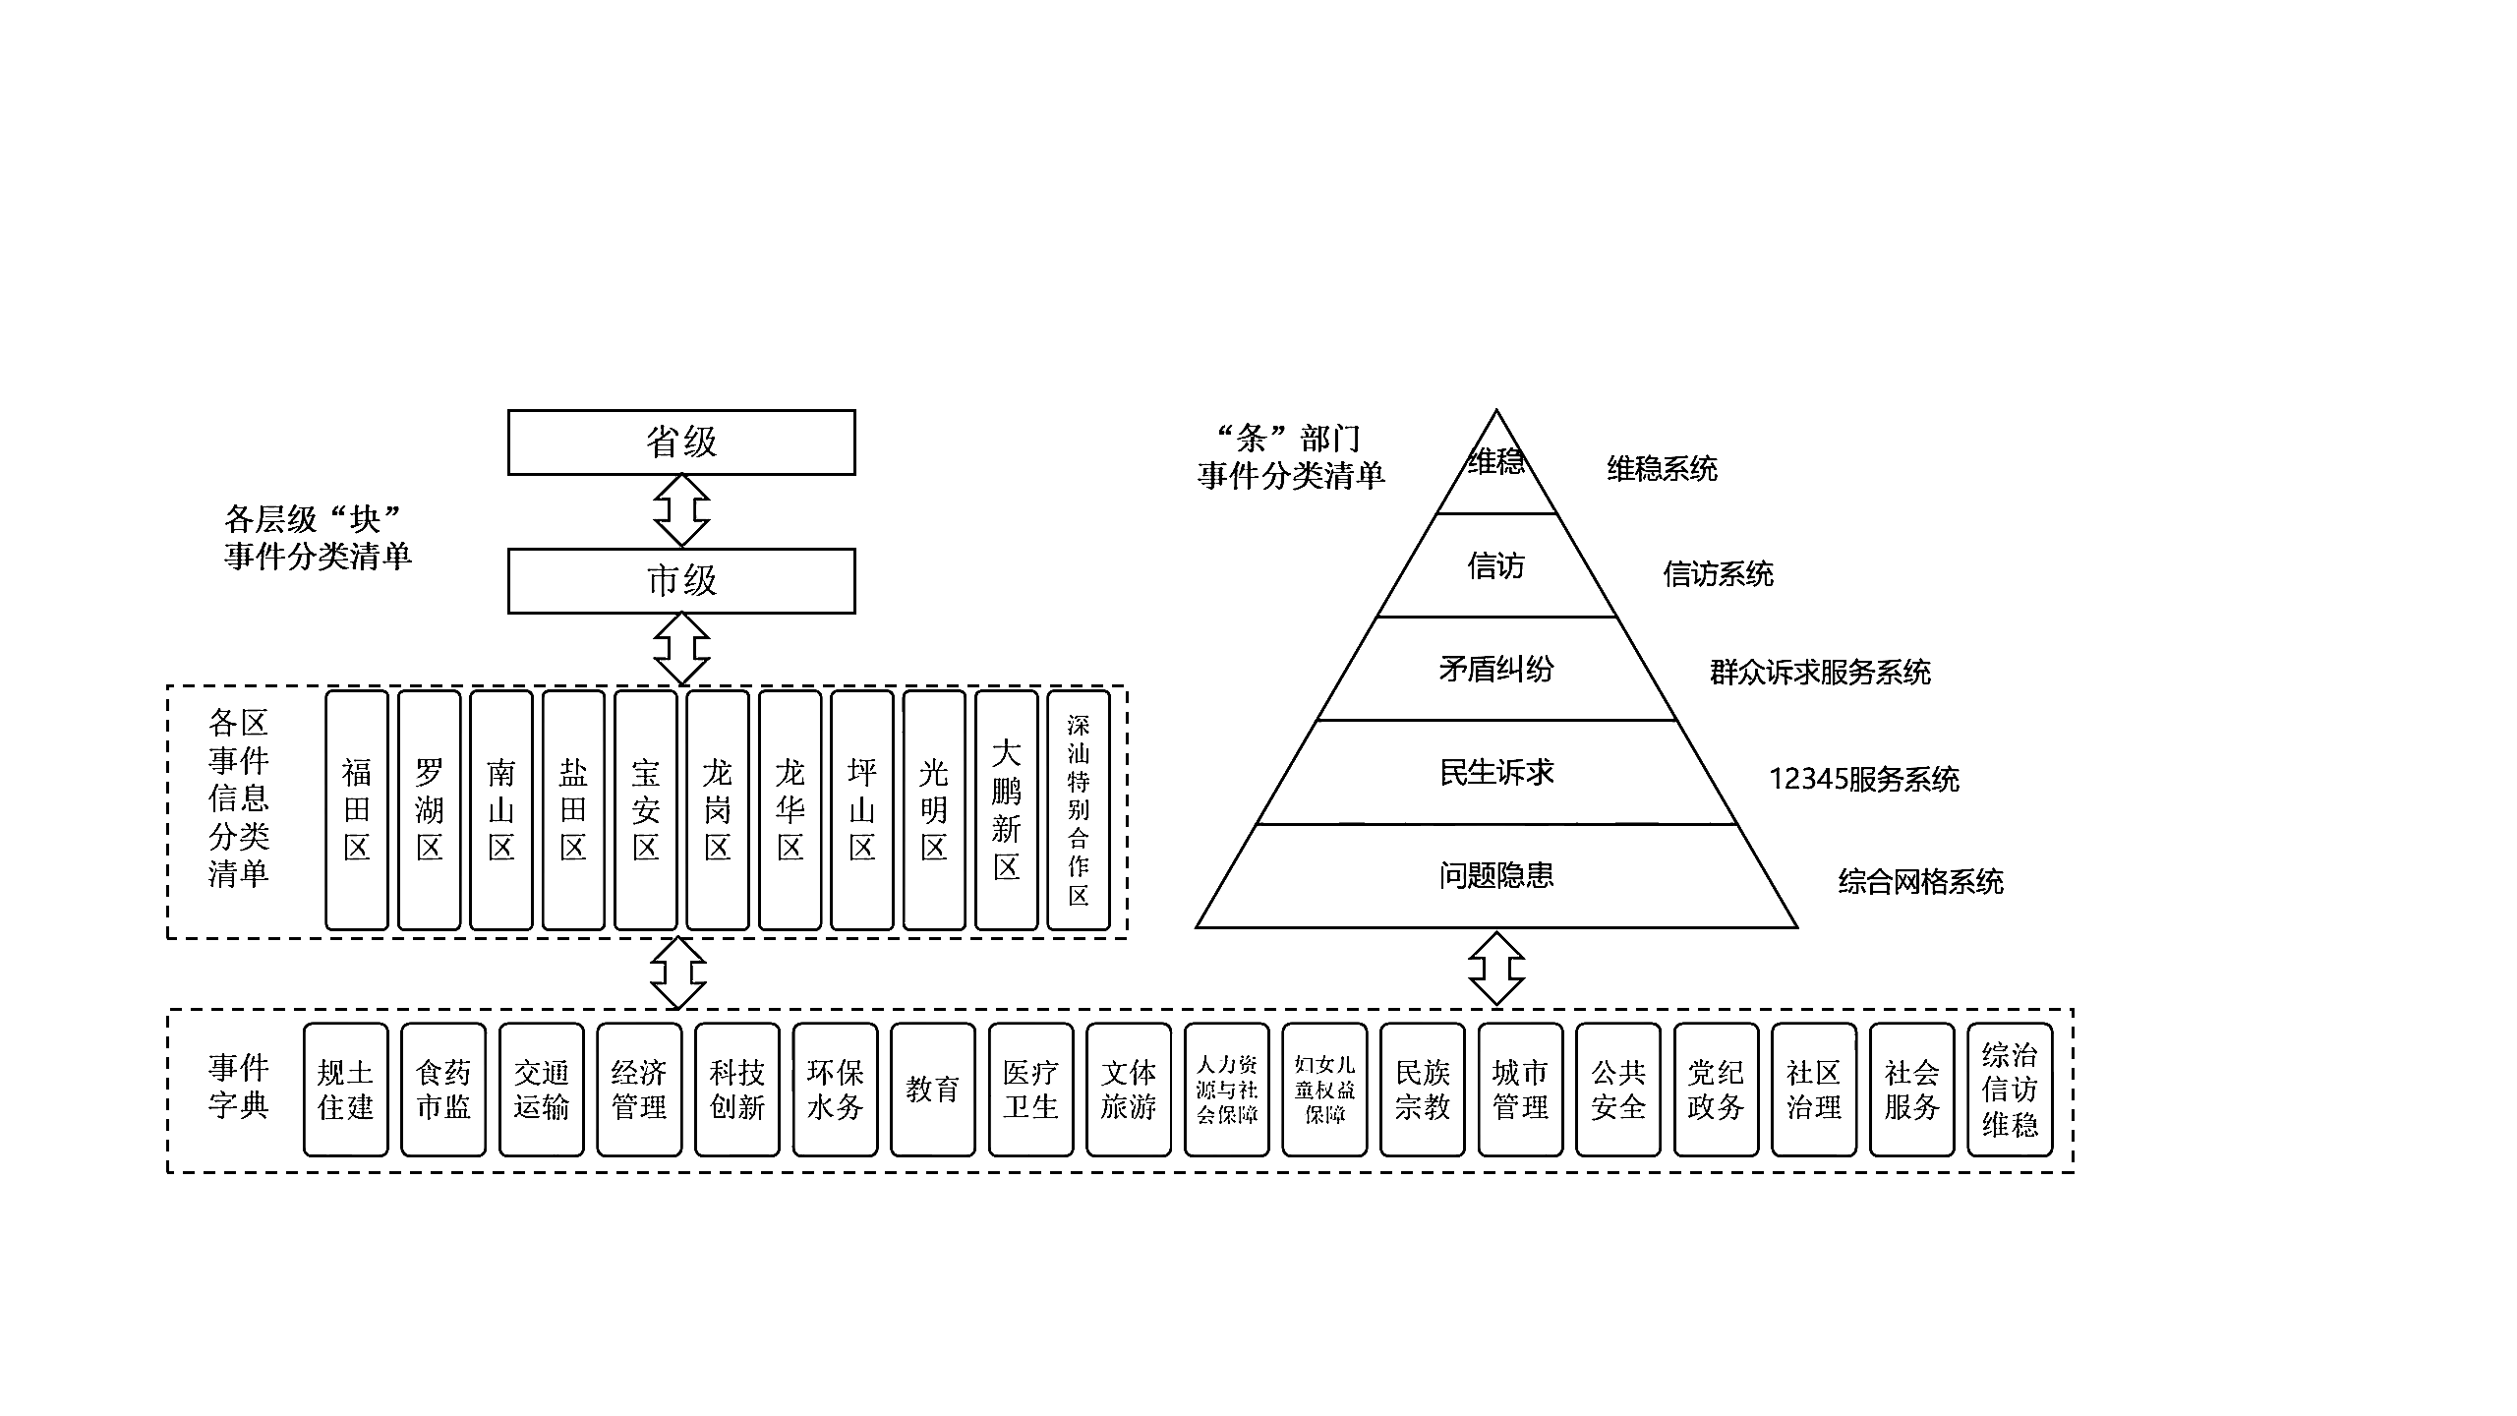
- 事件信息分类基础框架
- 事件字典
  - 构建原则
    - 最大公约数原则
事件字典应汇集全市各区和各部门的现有事件。
    - 统一性与唯一性原则
当表述同一事件时，应使用事件字典统一的事件信息描述，且事件信息在事件字典中应具有唯一性。
    - 可扩延性原则
各区各部门在实际事件分拨与处置过程中发现的不在事件字典中收录的新事件信息，应能及时加入到事件字典。事件字典应预留有索引码段和位置。新增事件信息时，原则上不应使用“其它/其他”描述，应根据事件具体情形进行相关描述。
  - 事件字典分类索引码
    - 分类索引码由三部分代码顺序排列组成，共8位，其编码结构如下：
第一部分：事件索引一级码，即事件所属领域，由2位阿拉伯数字组成；
第二部分：事件索引二级码，由3位阿拉伯数字组成；
第三部分：事件索引三级码，由3位阿拉伯数字组成。
    - 分类索引码结构如图2所示。
- 事件字典分类索引码结构
  - 事件信息描述
事件信息描述应简明扼要、表述准确、无歧义，具体描述规则如下：
每一个事件名称只有一个描述，一个描述只唯一标识一个事件名称；
事件字典索引二级码对应的事件信息描述总字数不超过20个汉字；
事件字典分类索引码对应的事件信息描述宜按照“主语+谓语+宾语”的形式进行描述，总字数不超过30个汉字。
  - 事件字典维护
事件字典维护要求见附录A。
- 事件信息分类标准
  - 事件信息分类原则
    - 一致性与唯一性原则
事件信息分类应确保事件信息描述与事件字典一致，且在分类中应具有唯一性。
    - 兼容性原则
事件信息分类应与相关标准(包括国际标准)协调一致，与省级事件信息分类互相兼容，可使用映射关系达到兼容性要求。
    - 综合实用性原则
事件信息分类应按照实际工作需要，综合考虑实用性，方便操作。
  - 事件信息分类清单的构建
事件信息分类清单可根据各区或各部门实际工作需要制定，满足以下要求：
- 事件信息描述应与事件字典描述保持一致；
- 当事件信息在事件字典中查找不到或不一致时，应按照附录A规定的事件字典维护机制，按A.3启动增加、修订或删除事件信息；
- 事件信息分类可根据各区实际工作需要按照规定流程进行。
- 事件信息统一分类编码
  - 全市事件信息统一分类编码由四部分代码顺序排列组成，共26位，其编码结构如下：
第一部分：事件采集时间，由YYYYMMDD组成，符合GB/T 7408中的日历日期；
第二部分：事件来源区域代码，即区级行政区划代码，由6位阿拉伯数字组成，按照GB/T 2260—2007以及深圳市民政局的规定编码；
第三部分：事件字典分类索引码，由8位阿拉伯数字组成，按照事件字典进行编码；
第四部分：顺序码，由4位阿拉伯数字组成，从0001-9999。
  - 全市事件信息统一分类编码结构如图3所示。
- 全市事件信息统一分类编码结构

- （规范性）
事件字典维护
- 维护原则
事件字典维护应遵循下列原则：
由专业的管理部门负责；
有计划、有步骤地建立和执行事件字典的维护规程；
事件字典应集中控制管理，统一接口；
每一项事件都要进行动态的更新和维护；
对所有的事件信息（包括已废止的和履行了申请手续但未批准的）应做到可查询、可追溯。
- 维护机构
- 职责
维护机构具有下列职责：
- 建立管理组和技术组；
- 维护和完善技术评审规则；
- 受理用户提出的针对事件字典的各种维护请求；
- 依据技术评审规则对维护请求进行技术评审，并将评审结果通知用户或相关组织；对于通过审查的维护请求，还应及时将相关内容纳入事件字典中；
- 解释和说明所维护的事件字典的使用方法。
- 管理组
管理组具有下列职责：
- 负责受理用户或相关组织提交的维护请求，并对维护请求进行形式审查；
- 负责召集成立技术组；
- 根据所受理的维护请求的形式审查情况，不定期地向技术组提交维护请求列表；
- 根据技术组的审查结果对字典进行更新和公布。
- 技术组
技术组具有下列职责：
- 制定技术评审规则；
- 按照技术评审规则对维护请求进行技术评审；
- 形成评审结论并提交管理组制定机构或个人。
- 维护要求
- 添加
当事件字典进入实施阶段后维护机构便应正式开始维护事件字典，其步骤如下：
- 进行事件字典的正式维护包括赋予数据字典的编码、填写事件字典状态及生效日期等；
- 将事件字典备案；
- 发布添加通知。
- 修订
当事件字典进入实施阶段后，维护机构应建立动态维护机制，根据需求修改和完善数据字典,包括：
- 对事件字典中单一类型、事件或事件描述进行更换；
- 将事件字典备案；
- 以修改单的方式发布修改通知。
- 删除
当事件字典中所列事件不再有效，进入废止阶段后，维护机构应在规定时限内完成事件及其描述的删除工作，包括：
- 对所要删除的事件进行备份；
- 将事件字典备案；
- 发布删除通知。
- 事件字典更新
事件字典更新步骤如下：
- 保留当前版本的事件字典，对后续版本的事件字典进行正式维护，除版本标识符和欲更新的属性外，后续版本事件字典的其他属性应继承当前版本事件字典的属性；
- 将当前版本及后续版本的事件字典备案；
- 发布更新通知。
- 事件字典的管理
- 评审
技术组按照评审规范的步骤对事件字典的正确性、可操作性进行评审：
- 已通过评审的事件字典进入测试阶段；
- 未通过评审的事件字典修订后再评审。
- 测试
对通过评审的事件字典进行正确性、安全性、完整性测试。
- 批准
管理部门对测试通过的事件字典进行批准并备案。
- 发布
管理部门通过发布已批准的事件字典版本并公示生效日期。
- 存档备查
维护机构对事件字典维护与管理进行存档备查。

参 考 文 献
[1] GB/T 7027—2002 信息分类和编码的基本原则与方法
[2] GB/T 31000—2015 社会治安综合治理基础数据规范

______________________

